沈阳铁路实验中学2016-2017学年度下学期期末考试试题
高二政治
时间：90分钟 分数：100分
命题人：赵丽威审题人：李曼丽
第Ⅰ卷
一、选择题（共计30题，每题2分，共计60分）
1、习近平在哲学社会科学工作座谈会上强调，坚持以马克思主义为指导是当代中国哲学社会科学区别于其他哲学社会科学的根本标志，必须旗帜鲜明地加以坚持。这是因为
①马克思主义哲学揭示了人类社会历史发展的一般规律
②马克思主义哲学是哲学社会科学发展的根本推动力量
③马克思主义哲学可以科学预见和指明哲学社会科学的研究方向
④马克思主义哲学为哲学社会科学研究提供科学的世界观和方法论
A①② B③④ C①④ D②③
2、18世纪末19世纪初，欧洲浪漫主义风景画的大师们都有一个特点，心灵极为丰富。自然界中的一片叶子、一滴露珠都能勾起一缕潜在的心绪，诱发出他们的旷味愁思。这说明
A．存在离不开思维 B．思维和存在相互转化C．存在决定思维 D．思维再现存在
3、“你见，或者不见我，我就在那里，不悲不喜；你念，或者不念我，情就在那里，不来不去……”与上述材料蕴含哲理一致是
A.近水楼台先得月，向阳花木易为春 B.橘生淮南则为橘，生于淮北则为枳
C.沉舟侧畔千帆过，病树前头万木春 D.天行有常，不为尧存，不为桀亡
4、象形文字是华夏文明的智慧结晶，是老祖宗们对原始的描摹事物的记录方式的一种传承。“靈”（灵的繁体）字就是一个缩影。“巫”上面一横代表天，下面一横代表地，一竖代表联通天地，通达天地之人即为巫，三个口字代表念念有词，祈雨成功即为灵验。上述材料表明
①思维和存在具有同一性 ②意识是客观存在的主观映象
③人能够能动地认识和改造世界 ④意识是物质世界发展到一定阶段的产物
A.①② B.①③ C.②④ D.③④
5、党的十八届五中全会强调，实现“十三五”时期发展目标，破解发展难题，厚植发展优势，必须牢固树立并切实贯彻创新、协调、绿色、开放、共享的发展理念。这是因为
①发展理念反映了发展实践的曲折性②发展理念正确与否关乎发展实践的成败
③发展理念变革往往是发展实践变革的先导④发展理念变革意味着消除以往发展理念的影响
A.①②B.①④C.②③D.③④
6、瑞士洛桑联邦理工学院的研究团队研发了一款灵活性很强并且可以重构的软体机器人，它能够模仿人类肌肉的运动。各种因外部伤害导致行走不便的病人，可以借助研发的外骨骼控制下肢，重新获得正常行走的能力。这表明
①软体机器人的研发成功是科技工作者创新意识的成功
②使病人借助外骨骼正常行走彰显了意识活动的创造性
③软体机器人可以直接调节和控制人体的生理活动
③人类可以脱离大脑神经系统的指令实现正常行走
A．①③ B．②④ C．①② D．③④
7、习近平总书记在第十次文联代表大会和第九次作协代表大会上指出，历史给了文学家、艺术家无穷的滋养和无限的想象空间，但文学家、艺术家也不能用无端的想象去描写历史，更不能使历史虚无化。这要求文学家、艺术家
①发挥意识的主动创造性，结合历史事实创作文艺作品
②发挥意识的自觉选择性，根据自身优势进行文艺创作
③尊重历史事实，以生动的艺术形象反映客观的历史
④展开合理想象，以此作为根本出发点进行文艺创作
A①③B②④C②③D①④
8、中国已经进入人口老龄化社会，且老龄化正呈加速上升态势。据世界卫生组织预测，到2050年，中国将有35%的人口超过60岁，成为世界上人口老龄化最严重的国家之一。2015年党的十八届五中全会提出“普遍二孩政策”，这是继“独生子女”“双独二胎”“单独二胎”之后又一项生育政策的重大调整。上述政策调整表明
①人们在实践的发展中会发现原有真理性认识的错误
②正确的社会意识应该反映和适应社会存在的变化
③要将发挥主观能动性与尊重客观规律相结合
④要在谬误的基础上不断深化真理性认识
A.①② B.①③ C.②③ D.③④
9、某科技创业园区创建了集创业者、专家等多种资源于一体的创新平台——“零工社区”。各类专家以“打零工”的方式回答、解决创业者提出的问题，创业者通过与专家交流，获得信息资源，把创新思路转化为产品，提高了创业成功率。“零工社区”推动创新创业发展得益于
①专家及时回应和解答创业实践中的新问题②创业者用直接经验检验专家的间接经验
③专家及时把创业者的实践经验上升为系统的理论④创业者善于把创新认识转化为创业实践成果
A.①②B.①④C.②③D.③④
10、2016年9月，袁隆平领衔的超级杂交稻第五期攻关项目第二次测产验收在湖南某地进行，攻关品种“广湘24S/R900”的测产没有达到预期目标，未能通过验收。面对失败，袁隆平坦然接受。这一事例反映的认识论道理是
①实践是检验认识的真理性的唯一标准②认识主体对于获得真理性认识没有影响
③不成功的实践对认识的发展没有价值④正确认识往往要经过实践和认识的多次反复才能完成
A.①②B.①④C.②③D.③④
11、人为什么比动物聪明，当前主要有两种观点。一种认为是因为人的脑容量大。然而，总能发现脑容量比人脑更大的物种。还有一种认为是因为脑重与体重之比。人是最大的。可是有一种野外鼠类，这一比例比人还高。“现有的观点，总能找到反例”佐证了
①人的认识能力是有限的，任何真理都只是具有一定合理性的假设
②客观事物的复杂性决定了一定时期人们不可能穷尽对事物的认识
③认识具有相对性，任何真理性认识都包含着谬误的成分
④真理不会停止前进的步伐，而是在发展中不断超越自身
A.①②B.①③C.②④D.③④
12、我国一支研究团队一直致力于研究通过光遗传学技术来调整心脏交感神经节的功能。日前，该团队成功地将一个光敏感通道蛋白表达于心脏交感神经节上，当恶性室性心律失常患者感觉心脏不适时，可自行使用智能手机的蓝牙打开植入体内的“光控”开关，阻断恶性心律失常的发生，从而挽救生命。材料表明
①人可以发挥主观能动性突破事物联系的具体形式
②人可以根据事物固有的联系建立新的具体的联系
③事物的联系总是多种多样的，稳定的联系不存在
④人为事物的联系因其具有人为特点而不具客观性
A.①③ B.③④ C.①② D.②④
13、中国正稳步迈向“空间站时代”。从东方红一号到天舟一号，见证着中国航天事业从无到有，迈向世界航天强国的历程，展示着中国航天源源不断、催人奋进的力量——来自航天精神的力量。这表明
①人类有意识、有目的地改造世界的活动取得进展
②对宇宙未知奥秘的探索活动使人类无限接近真理
③科学研究取得进步离不开主观能动性的发挥
④中国航天事业在前进性和曲折性交织作用下发展
A．①③B．①②C．②④D．③④
14、2015年12月联合国巴黎气候变化大会通过《巴黎协定》要求，各国以“自主贡献”的方式参与全球应对气候变化行动，发达国家继续带头减排，并对发展中国家减缓和适应气候变化提供资金、技术和能力建设的支持。协定坚持了发达估计与发展中国家共同但有区分的责任原则，这一原则体现的唯物辩证法道理是
①矛盾的主要方面规定了事物的性质②主要矛盾在事物发展中起决定作用
③任何事物都是共性与个性、一般与个别的统一
④只有把握矛盾的普遍性与特殊性的联结，才能认识事物的本质
A.①② B.①③ C.②④ D.③④
15、美国心理学教授古德曼提出了“沉默定律”：沉默可以调节说话和听讲的节奏。沉默在谈话中的作用，就相当于“零”在数学中的作用。尽管是“零”，却很关键。没有沉默，一切交流都无法进行。“沉默定律”给我们的哲学启示有
①相对静止是特殊的运动，要认识相对静止的重要作用
②关键部分甚至决定整体功能，要发挥其在整体中的作用
③系统由各要素构成，要着眼于事物的整体性和有序性
④矛盾双方在一定条件下相互转化，要创造条件促成转化
A．①② B．②④ C．①③D．③④
16、作为一种“互联网＋绿色交通”的新业态，共享单车受到广泛热捧，但也面临着“乱停放”、损毁严重等问题。为此，某共享单车企业调整经营机制，建立了车辆维保制度，对投放的共享单车进行网格化管理，取得了初步成效，为共享单车有序发展提供了有益经验。这说明
①符合人民当前需要的事物才具有长久生命力和远大前途
②事物在其变化发展过程中出现的问题总能通过自身得到克服
③不断创新是促进新事物成长，推动事业进步发展的要求
④自身的辩证否定过程是新事物实现发展的根本途径
A.①② B.②③ C.①④ D.③④
17、习近平在纪念红军长征胜利80周年大会上发表讲话强调，理想信念的坚定，来自思想理论的坚定，中国共产党人的理想信念，建立在马克思主义科学真理的基础之上，建立在马克思主义揭示的人类社会发展规律的基础之上，建立在为最广大人民谋利益的崇高价值的基础之上，上述论断蕴含的价值观道理是
①有什么样的价值观就有什么样的真理观②有正确的价值观引导，就能把握社会发展的规律
③只有遵循社会发展的客观规律，才能树立正确的价值观
④最广大人民的根本利益是衡量价值观正确与否的最高标准
A.①② B.①④ C.②③ D.③④
18、2016年12月，习近平在全国高校思想政治工作会议上发表讲话强调，做好高校思想政治工作，要因事而化、因时而进、因势而新。要遵循思想政治工作规律，遵循教书育人规律，遵循学生成长规律，不断提高工作能力和水平。上述论断包含的哲学方法论是
①一切以时间、地点、条件为转移②以创新意识作为实践的出发点
③从一般到个别、再到一般的认识方法④把发挥主观能动性和遵循客观规律结合起来
A.①② B.①④ C.②③ D.③④
19、“历来世人贵黄金”。黄金因其特有的天然属性，一方面，既是储备和投资的特殊通货、制作首饰的重要材料；另一方面，随着科学技术和现代工业的发展，黄金在宇宙航行、医学、电子学、现代通信和其他行业部门，日益发挥重要作用。这说明
①作为商品，黄金具有更多的基本属性 ②作为贵金属，黄金具有特殊的商业价值
③作为货币，黄金被赋予新的职能 ④作为使用价值，黄金能满足多方面需要
A.①② B.②④ C.①③ D.③④
20、某家庭有30万元资金准备选择一个项目进行投资。第1个项目，期限为6个月，年利率3.3%；第2个项目期限为6个月，到期收益约为9000元，但需支付本金的1%作为交易佣金。投资项目1的预期收益比项目2：
A.多3900元 B.多3150元C.少4050元 D.少1050元
21、甲与乙是互补商品，甲商品具有需求弹性。假定甲的价格下降，其他条件不变，则乙的需求变动图示是
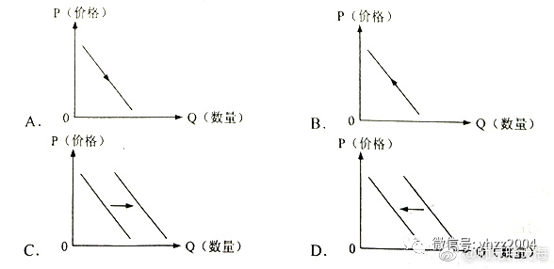

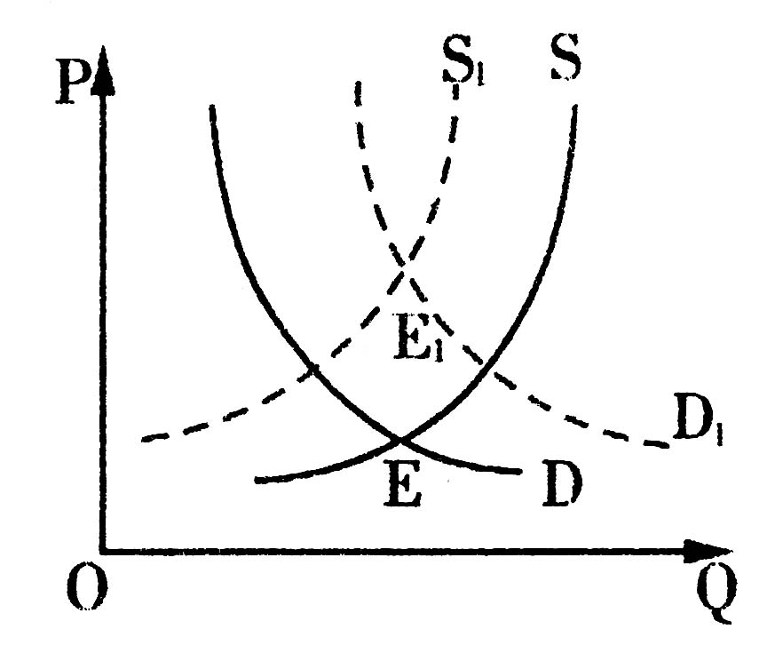
22、右图是某农产品的变化曲线图，P和Q分别表示该农产品的价格和数量，需求曲线D到D1移动表示农产品的需求变化趋势，供给曲线S到S1移动表示该农产品供给变化趋势，E到E1表示农产品的均衡价格变化趋势，一般情况下，可以推断出引起下图变化趋势的原因可能有
①越来越多农民外出务工 ②减少流通环节，降低成本
③城镇人口和总人口持续增加④该农产品种植面积扩大
A．①② B．①③ C．②③ D．③④
23、全球智能手机市场品牌众多，竞争激烈。2016年，多数国际厂商出货量同比下滑。中国某厂商依托技术创新和流程创新，学&科网自主开发芯片、电池等核心部件，生产出功能更强、性价比更高的手机，出货量逆势增长58.4％。该厂商的成功得益于
①依托自主开发提高社会劳动生产率，使商品价值增加
②个别劳动生产率高于社会劳动生产率，获得竞争优势
③依托自主创新提高商品的使用价值，扩大了商品需求
④个别劳动时间大于社会必要劳动时间，商品价值增加
A.①② B.①④ C.②③ D.③④
24、2016年4月至2017年4月，人民币对美元的汇率中间价（人民币元/100美元）由645.79振荡走高至689.06，这对我国对外经济造成重要影响，若不考虑其他因素，下列推导正确的是
A.美元升值→中国商品在美国市场的价格下降→不利于中国商品出口美国
B.美元贬值→美国商品在中国市场的价格上升→有利于中国进口美国商品
C.人民币升值→中国企业在美国投资成本下降→有利于中国企业在美国投资
D.人民币贬值→中国企业在美国投资成本上升→不利于中国企业在美国投资
25、2016年一季度，沈阳居民人均可支配收入达9764元，比上年同期增长9.79%；社会消费品零售总额1313.88亿元，比上年同期增长9.5%。其中，食品衣着消费比重下降，教育培训、中西保健药品、文化办公用品、通讯器材、汽车等发展享受型消费成为热点。根据上述事实可以推断出
①沈阳市民的消费结构完善，生存资料消费支出减少
②沈阳市民的消费水平随着可支配收入的增长而提高
③沈阳市民可支配收入增长必然引起消费偏好的改变
④沈阳市民生活方式的变化会推动消费观念的更新
A.①② B.①③ C.②④ D.③④
26、西门子、奔驰、博世等“百年老店”的成功有着共同特质：对每件产品、每道工序都精雕细琢、凝神聚力、精益求精，追求高品质。“百年老店”之所以要追求高品质的商品，是因为
①这是“百年老店”提供优质产品满足社会需求的重要条件
②有利于维持“百年老店”的良好形象，创造持续竞争优势
③“百年老店”以严细精神生产工艺精湛的产品为最终目的
④利用传统工艺对产品精雕细琢的高成本形成价格优势
A.①② B.①④ C.②③ D.③④
27、某地政府逐步将市政道路、地下管网、污水和垃圾处理、土壤和水土修复等公益类项目和非运营类项目向社会开放，允许企业参股投资和经营。这一做法的目的在于
①发挥不同所有制经济的优势②提高公益类项目的运营效率
③让市场决定公共资源的配置④逐步建立国有资本退出机制
A．①② B．①③ C．②④ D．③④
28、国内生产总值（GDP）表示一个国家（或地区）在一定时期（通常为一年）内所生产的最终产品和劳务的价格总和。下列计入中国GDP的产品或劳务是
A．北京厨师为家人做了一顿丰盛晚餐B．上海商人购买的一件精美的清代瓷器
C．中国某企业在纽约工厂生产的汽车玻璃D．外国某企业在武汉工厂生产的空调和冰箱
29、2015年8月，国务院批复的《基本养老保险基金投资管理办法》规定，养老基金在投资国债、银行债券等债权性资产的同时，可以投资股票、股票基金，但投资股票等权益类资产的比重不超过30%。上述规定的主要目的是
A.增强资本流动性，平抑资本市场的波动 B.扩大投资渠道，实现投资收益的最大化
C.优化投资组合，追求收益与风险的平衡 D.提高投资安全性，促进资本市场的增长
30、据美国一家有影响力的杂志网站2016年5月22日报道，5年前，中国的大量新兴国产品牌尤其是电子产品都被中国消费者认为是廉价的仿冒品；现在，假如质量和价格同等，62%的中国消费者更青睐国产品牌。消费者态度的重大转变说明
①任何有自尊心的中国消费者都要用国产品牌②中国消费者对国内品牌的质量越来越有信心③爱国情怀是引导消费者理性消费的重要因素④中国商品的品质和竞争力取得了长足的进步
A.①② B.①③ C.②④ D.③④

第II卷
31、阅读材料，完成下列要求。(12分)
近年来，基于互联网技术的电商产业迅速发展。2016年,我国快递业务量达到313.5亿件，同比增长51.7%，业务量继续稳居世界第一。
某中学A班同学在社会实践活动中，在本地区组织了一次以“现代快递业与我们的生活” 为主题的抽样调查。下面是他们的调查情况汇总表
表一：本地区快递业发展现状
时间∕项目 | 2015年 | 2016年
单件平均价格 (元) | 15 | 13.5
快件延误比(%) | 0.7 | 0.6
快件损毁比(%) | 0.5 | 0.3
单件平均成本较上年涨幅(%) | -5 | -5
智能分拣及专业运输设备(架) | l21 | 197
服务网点(个) | 236 | 358
表二：快递业对居民生活的影响
时间∕项目 | 2015年 | 2016年
网购使用率(%) | 37 | 51
网购支出占个人日常消费比(%) | 10.1 | 15.3
快递业从业人数(人) | 1167 | 2188
网购快递服务满意率(%) | 48.7 | 72.5
运用所学经济生活知识,结合材料一中的表一分析该地区快递业发展的原因,并结合表二说明快递业的发展给当地居民生活带来了怎样的变化。(12分)

32、阅读材料，回答问题。（28分）
目前，我国已成为举世瞩目的制造业大国，但距离制造业强国还有相当长的距离。
材料一：2016年3月5日，国务院总理李克强在政府工作报告上指出，要“鼓励企业开展个性化定制、柔性化生产，培育精益求精的工匠精神，增品种、提品质、创品牌。”。培育工匠精神被首次写入国务院政府工作报告，这是呼吁工匠精神回归的总动员。
材料二：截止2015年，全球寿命超过200年的企业主要集中在发达国家。其中日本为全球最多，多达3146家，德国837家，荷兰222家，法国196家。这些国家的长寿企业普遍有一种共同的特质：坚定、踏实、精益求精、热衷技术创新和发明创造，这种特质被称之为“工匠精神”。而据我国国家工商总局2013年发布的《全国内资企业生存时间分析报告》显示，我国内资企业相对“短命”，近半数的企业年龄在五年以下。究其原因，其中一个重要原因是，近年来我国不少企业一味追求“短、平、快”的即时经济利益，而忽略了企业和产品的品质灵魂，从而造成我国企业“死亡率高发”。
（1）从“制造大国”转变为“制造强国”需要培育和弘扬工匠精神。据此有人认为，劳动者和企业只要精益求精、注重细节，我国就能建成“制造强国”。请运用联系的相关知识对这一观点予以评析。(12分)

（2）结合材料二探讨我国企业该如何发扬“工匠精神”，摆脱“短命”的命运。（12分）

（3）假如你所在的班级召开“弘扬工匠精神，成就出彩人生”主题班会，请你就如何向大国工匠学习谈谈自己的两点打算，拟出一份要点或发言提纲。（4分）

高二政治参考答案
一、选择题：（每小题2分，共60分）
CCDAC CACBB CCADA DDBBD CBCDC ABDCC

- 非选择题（本大题共2题，共40分）
31、【答案】
原因：①快递业智能分拣及专业运输设备的应用，服务网点的增加，(1 分)提高了快递的便捷性和安全性（服务的质量和水平），(2 分)②降低了行业成本和快递价格，(2 分)既提高了快递行业的效益，也给消费者带来了实惠，促进了本地区快递业的发展。（1 分）
变化：①快递业的发展更好地满足了居民的消费需求，提升了居民消费的质量和水平；(2 分)②快递业的发展增加了居民就业机会，有利于提高居民收入；（2 分）③快递业的发展带来了居民消费行为和方式的变化，引起消费观念的改变，个别消费者还可能非理性消费。（2 分）
（评分说明：学生若从其他角度回答，只要言之有理，也可以酌情给分）

32、【答案】
（1）①联系具有普遍性和客观性。弘扬和培育工匠精神有助于提高我国的产品质量，提高我国的制造水平和竞争力。②整体与部分相互影响，相互制约。培育和弘扬工匠精神有助于在全社会倡导“做专、做细、做精、做实”的作风，推动我国从制造大国走向制造强国。③系统优化的方法要求我们用综合的思维方式认识事物。建设制造强国是一个系统工程，既要培育工匠精神，又离不开国家社会等各方面的深化改革和科技创新。（每点4分）
（2）①着眼长期发展，坚持企业长远发展战略，避免追求短期经济利益；
②建立长效创新机制，注重提高企业效率的同时，注重产品质量的全面提升；
③障企业员工权益，创建员工激励机制，激发员工的创造力；
④致力提升员工综合素养，培育和发扬“工匠精神”。（每点3分，共12分）
（3）把握工匠精神的时刻内涵：一丝不苟、精益求精、追求完美、敬业奉献、踏实肯干等：落实在行动上：从我做起、从现在做起，发挥主观能动性，顽强拼搏、自强不息，在平凡的岗位上爱岗敬业、无私奉献，实现人生价值等。（4分）（言之有理，即可给分）

